OBJAVA ZA MEDIJE

U HRVATSKOJ AKADEMIJI ZNANOSTI I UMJETNOSTI ODRŽAN 5. ZNANSTVENI SIMPOZIJ „JOSIP MATOVINOVIĆ“ S TEMOM
HIPERTIREOZA
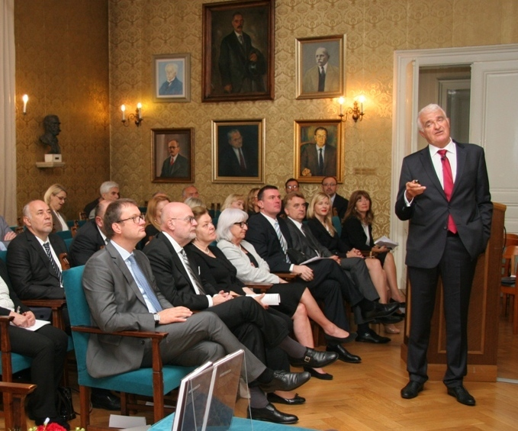
Stefan Estermann, Marijan Hanžeković, Antoinette Rak Kaić, Morana Paliković Gruden, Trpimir Goluža, Hrvoje Brkić, Diana Zadravec i Adriana Vince

Zagreb, 20. lipnja 2016. – U Hrvatskoj akademiji znanosti i umjetnosti u ponedjeljak 20. lipnja održan je 5. znanstveni simpozij „Josip Matovinović“ s temom Hipertireoza. Simpozij je održan u organizaciji Razreda za medicinske znanosti HAZU, Hrvatskog društva za štitnjaču Hrvatskog liječničkog zbora i Klinike za onkologiju i nuklearnu medicinu Kliničkog bolničkog centra „Sestre milosrdnice“ – Referentnog centra za bolesti štitnjače Ministarstva zdravlja. Akademik Zvonko Kusić, predsjednik HAZU koji je ujedno i predsjednik Hrvatskog društva za štitnjaču, podsjetio je da se ove godine navršava 20. godišnjica donošenja zakona o obaveznom jodiranju soli. Zbog postojanja blagog do umjerenog nedostatka joda u Hrvatskoj, Komisija za suzbijanje gušavosti i kontrolu jodne profilakse donijela je 1996. odluku o povećanju količine kalijevog jodida po kilogramu soli od tadašnje razine od 10 mg KI po kg na 25 mg kalijevog jodida po kg soli. Temeljem odluke Komisije tadašnji ministar zdravstva prof. dr. sc. Andrija Hebrang donio je novi Naputak o jodiranju kuhinjske soli. Akademik Kusić je stoga Hebrangu uručio priznanje Hrvatskog društva za štitnjaču, a priznanje je dobio i prof. dr. sc. Michael Zimmermann iz Švicarskog instituta za tehnologiju iz Züricha zbog iznimnog doprinosa u području tireoidologije i višegodišnje zajedničke suradnje u realizaciji međunarodnih projekata. Prof. dr. sc. Zimmermann održao je i predavanje pod naslovom Iodine intake and thyroid cancer: is there a link? (Postoji li veza između unosa joda i raka štitnjače?).
Akademik Kusić je uvodno govorio o uspjesima koje je Hrvatska postigla u suzbijanju gušavosti i drugih problema uzrokovanih nedostatkom joda u organizmu, istaknuvši da je to jedno od rijetkih područja gdje je Hrvatska prepoznata u svijetu kao jedna od najboljih, i to zahvaljujući sustavnom radu. Podsjetio je pritom na zasluge Josipa Matovinovića, endokrinologa svjetskog ugleda, na čiji poticaj je u bivšoj Jugoslaviji 1953. Uvedeno obavezno jodiranje soli, što je dovelo do uklanjanja teških oblika gušavosti i kretenizma. „Hrvatska je prošla put od teškog nedostatka joda zabilježenog do 50-tih godina prošlog stoljeća kada je učestalost guše u kontinentalnim dijelovima zemlje iznosila više od 50 posto uz postojanje kretenizma. Slijedi razdoblje srednjeg do umjerenog nedostatka joda do kraja prošlog stoljeća, a danas je uvođenjem novog zakona o obveznom jodiranju soli postignut dostatan unos joda. Uspješnim rješavanjem problema nedostatnog unosa joda i dobro definiranim programom praćenja provođenja jodne profilakse Hrvatska je danas međunarodno prepoznata kao jedna od zemalja koje su najbolje riješile taj važan javno-zdravstveni problem i predstavlja model koji trebaju slijediti ostale zemlje“, kazao je akademik Kusić, istaknuvši da je jodni deficit važan uzrok nižeg kvocijenta inteligencije. Zahvaljujući na priznanju, prof. dr. sc. Andrija Hebrang izrazio je zadovoljstvo što je hrvatski model suzbijanja problema uzrokovanih nedostatkom joda prepoznat u svijetu, istaknuvši da njegov uspjeh leži u tome što je utemeljen na mišljenjima znanstvenika i stručnjaka.
Na simpoziju su sudjelovali istaknuti hrvatski endokrinolozi, ginekolozi, oftalmolozi, otorinolaringolozi, pedijatri i specijalisti nuklearne medicine koji su obradili sve aspekte hipertireoze: epidemiologiju, etiologiju, klinička obilježja, dijagnostiku i liječenje. Hipertireoza je klinički sindrom hipermetabolizma, a posljedica je prekomjernog lučenja i učinaka hormona štitnjače na organizam. Javlja se u svim dobnim skupinama i pogađa sve organske sustave, a osobito srčano-žilni sustav. Pravovremeno otkrivanje i liječenje hipertireoze ima osobitu važnost jer sprječava sve negativne posljedice dugotrajne bolesti, a osobito je važno rano otkrivanje i liječenje hipertireoze u starijih bolesnika zbog poremećaja rada srca i posljedične povećane smrtnosti. Promjene na očima u sklopu autoimunosne hipertireoze zbog kronične prirode bolesti i danas predstavljaju izazov za liječenje.
U sklopu simpozija predstavljena je i knjiga Hipertireoza koja je ujedno i zbornik radova održanih izlaganja na simpoziju. Knjiga je slijed obrade tema u području tireoidologije i nastavak prethodne publikacije. Na skupu je predstavljen i novi 8. broj Glasnika Hrvatskog društva za štitnjaču, kao i nova i obnovljena web-stranica Društva (www.stitnjaca.org). Također je najavljeno i osnivanje radne skupine za izradu novih smjernica Društva za dijagnostiku i liječenje hipertireoze.
Simpoziju su među ostalima nazočili i voditeljica ureda Svjetske zdravstvene organizacije u Hrvatskoj prof. dr. sc. Antoinette Kaić Rak, švicarski veleposlanik Stefan Estermann, rektor Sveučilišta u Zagrebu prof. dr. sc. Damir Boras, predsjednik Hrvatske liječničke komore dr. sc. Trpimir Goluža, predsjednica Stručnog savjeta Hrvatskog liječničkog zbora prof. dr. sc. Adriana Vince, dekani Medicinskog i Stomatološkog fakulteta Sveučilišta u Zagrebu prof. dr. sc. Marijan Klarica i prof. dr. sc. Hrvoje Brkić, zamjenica ravnatelja KBC „Sestre milosrdnice“ doc. dr. sc. Diana Zadravec, vlasnik Europapress Holdinga Marijan Hanžeković te predsjednica Hrvatske udruge za bolesti štitnjače Morana Paliković Gruden.
Marijan Lipovac
Ured za odnose s javnošću i medije HAZU

